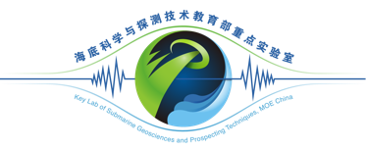海底科学与探测技术教育部重点实验室
中国海洋大学

